DOCUMENTACIÓN SISTEMA DE SOFTWARE DE CITAS MÉDICAS:

PODOLLY Versión 1.0.0

TOMÁS KEVIN PERDOMO HERNÁNDEZ

Determinación del Problema

En la zona centro de Teziutlán se encuentra un consultorio podológico el cual ofrece diferentes servicios podológicos a sus pacientes, además de recetar y vender productos.

El problema está en que la agenda de citas se sigue llevando en papel físico, lo cual hace que el proceso sea muy manual y lento. Además, el no contar con un sistema impide que se pueda tener un registro claro de los pacientes del consultorio, haciendo que al agendar nuevas citas, se tenga que repetir datos como el nombre, teléfono y demás datos de los pacientes.

Objetivo General

Desarrollar e implementar un programa de software para el consultorio podológico que permita digitalizar y automatizar el registro de pacientes, la gestión de los servicios ofrecidos y el agendamiento de citas.

Objetivos Específicos

- Crear un módulo para administrar el catálogo de servicios podológicos con sus respectivos precios.
- Implementar un módulo para el registro de pacientes, evitando la duplicidad de información.
- Desarrollar un módulo de agendamiento de citas que permita vincular fácilmente el paciente y elegir los servicios que serán aplicados.

Alcances
Las funcionalidades específicas son:
- Gestión completa (crear, leer, actualizar y eliminar) de un catálogo de servicios médicos.
- Gestión completa de pacientes.
- Agendamiento de citas detallando la fecha, la hora, el paciente y los servicios requeridos, incluyendo un cálculo automático del importe total.
- Autenticación de usuario para proteger la información del consultorio.
Los límites:
El sistema, en esta versión, no abarca la gestión de inventarios para la venta de productos, ni procesará pagos electrónicos, facturación o envío de recordatorios por SMS/WhatsApp a los pacientes, enfocándose estrictamente en el control administrativo de la agenda.

Introducción
La administración eficiente del tiempo y la información son pilares fundamentales para el éxito de cualquier entidad orientada a cuidar la salud. Hoy en día, la transición de procesos manuales basados en papel hacia plataformas digitales es indispensable para alcanzar un servicio de calidad.
Este proyecto documenta la creación de un sistema de software diseñado a la medida para un consultorio podológico en Teziutlán. Su desarrollo surge de la necesidad de modernizar la forma en la que se gestionan la agenda de citas, el catálogo de servicios y el manejo de pacientes, ofreciendo una solución tecnológica que reduce la redundancia de datos y minimiza los tiempos de espera administrativos.

Organigrama

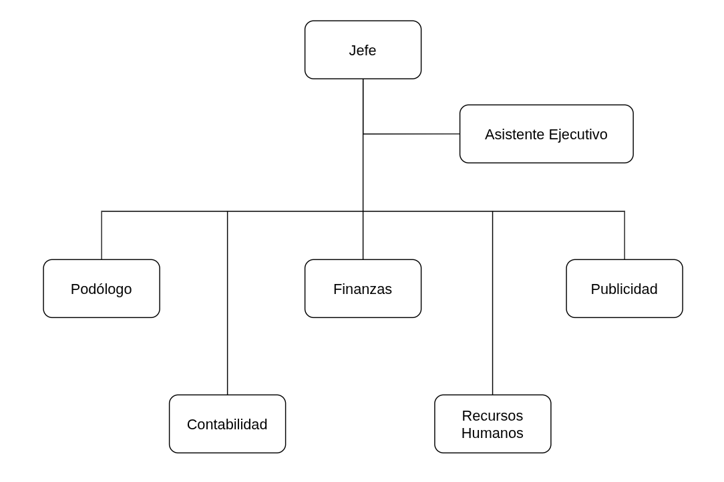

Perfiles
Dueño
- Perfil : Administración de Empresas
- Aptitudes: Liderazgo, Responsabilidad, Organización
- Años de Experiencia: 3 a 5 años
- Funciones: Control de inventario, Administración de recursos, Supervisión del equipo médico.
Asistente Ejecutivo
- Perfil: Licenciatura en Administración de Empresas
- Aptitudes: Organización, Proactividad, Responsabilidad
- Años de Experiencia: 1 a 3 años
- Funciones: Gestión de agenda y citas, Organización y manejo de documentos.
Podólogo
- Perfil: Licenciatura en Podología
- Aptitudes: Responsabilidad, Puntualidad, Limpieza
- Años de Experiencia: 2 a 5 años
- Funciones: Provisión del servicio de podología a los pacientes.
Contabilidad
- Perfil: Licenciatura en Contabilidad
- Aptitudes: Ética, Comunicación Asertiva, Trabajo en equipo
- Años de Experiencia: 2 a 5 años
- Funciones: Control financiero, Gestión de nómina, Elaboración de estados financieros, Declaración de impuestos (Municipal y Estatal).

Finanzas
- Perfil: Licenciatura en Finanzas
- Aptitudes: Organización, Capacidad de Análisis, Comunicación Asertiva, Trabajo en equipo
- Años de Experiencia: 2 a 5 años
- Funciones: Gestión de liquidez y tesorería, Análisis financiero para la toma de decisiones.
Publicidad
- Perfil: Licenciatura en Marketing y/o Publicidad
- Aptitudes: Creatividad, Pensamiento Innovador, Comunicación (Verbal y Escrita), Organización, Trabajo en equipo
- Años de Experiencia: 2 a 5 años
- Funciones: Creación de campañas publicitarias, Manejo de sitio web y redes sociales.
Recursos Humanos
- Perfil: Licenciatura en Recursos Humanos
- Aptitudes: Comunicación Asertiva, Organización, Empatía, Trabajo en equipo
- Años de Experiencia: 2 a 4 años
- Responsabilidades Clave: Reclutamiento y selección de personal, Capacitación, Evaluación de desempeño.

Sistema
Login
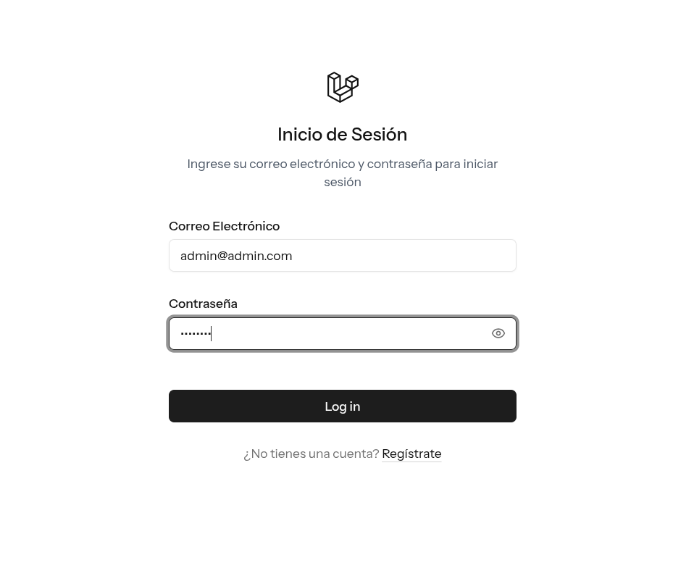

Registro y catálogo de servicios

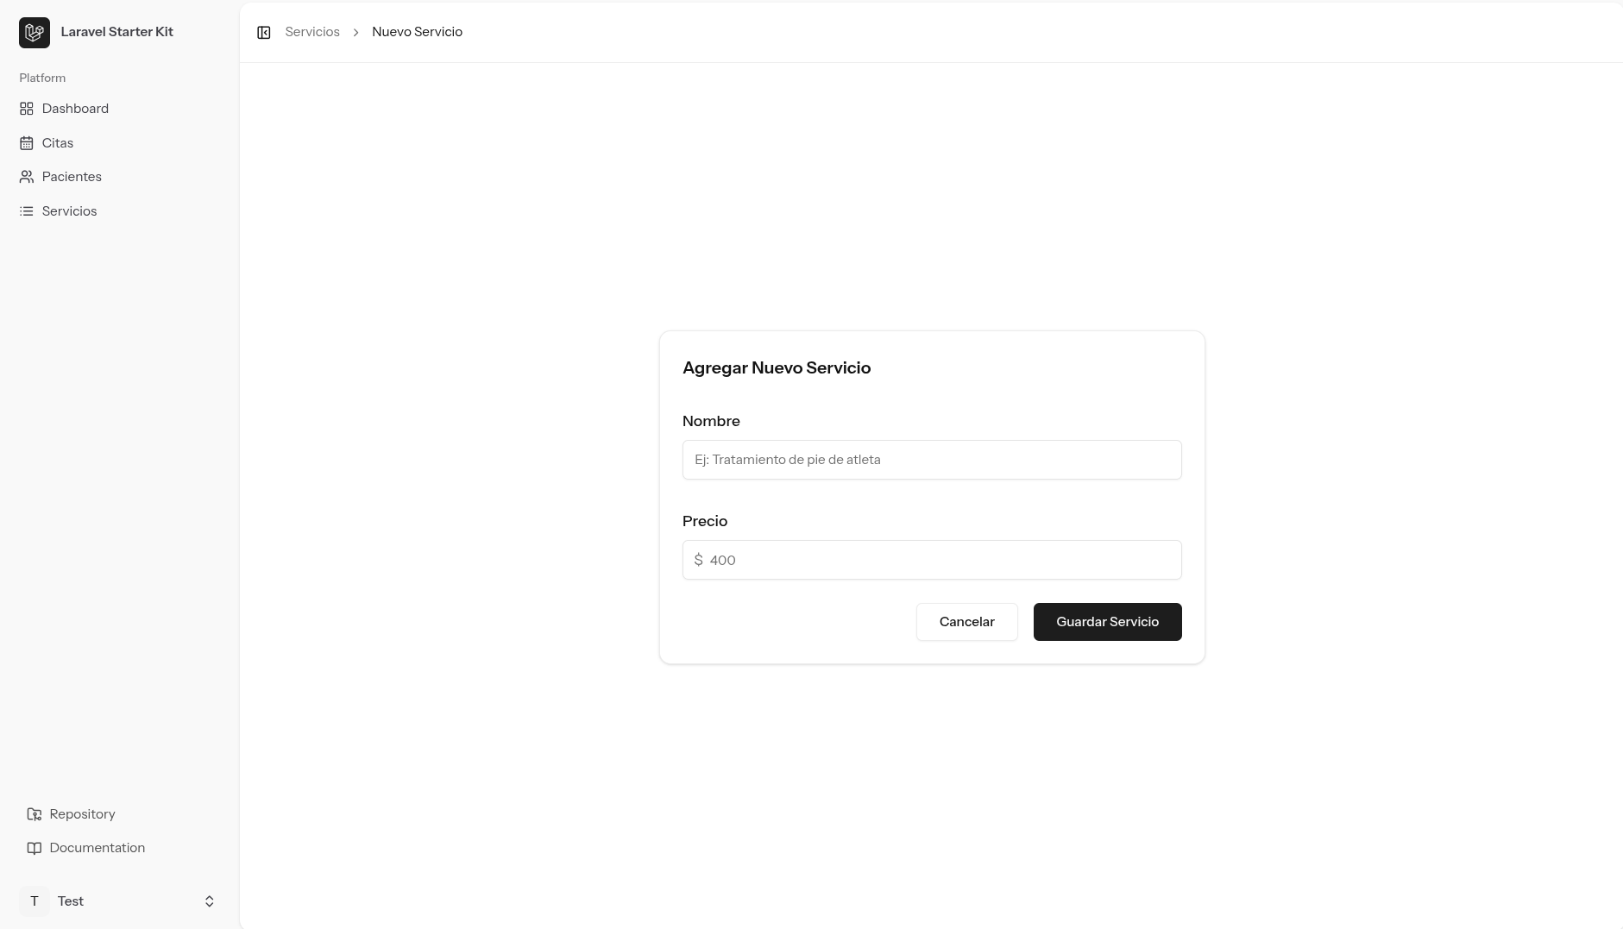

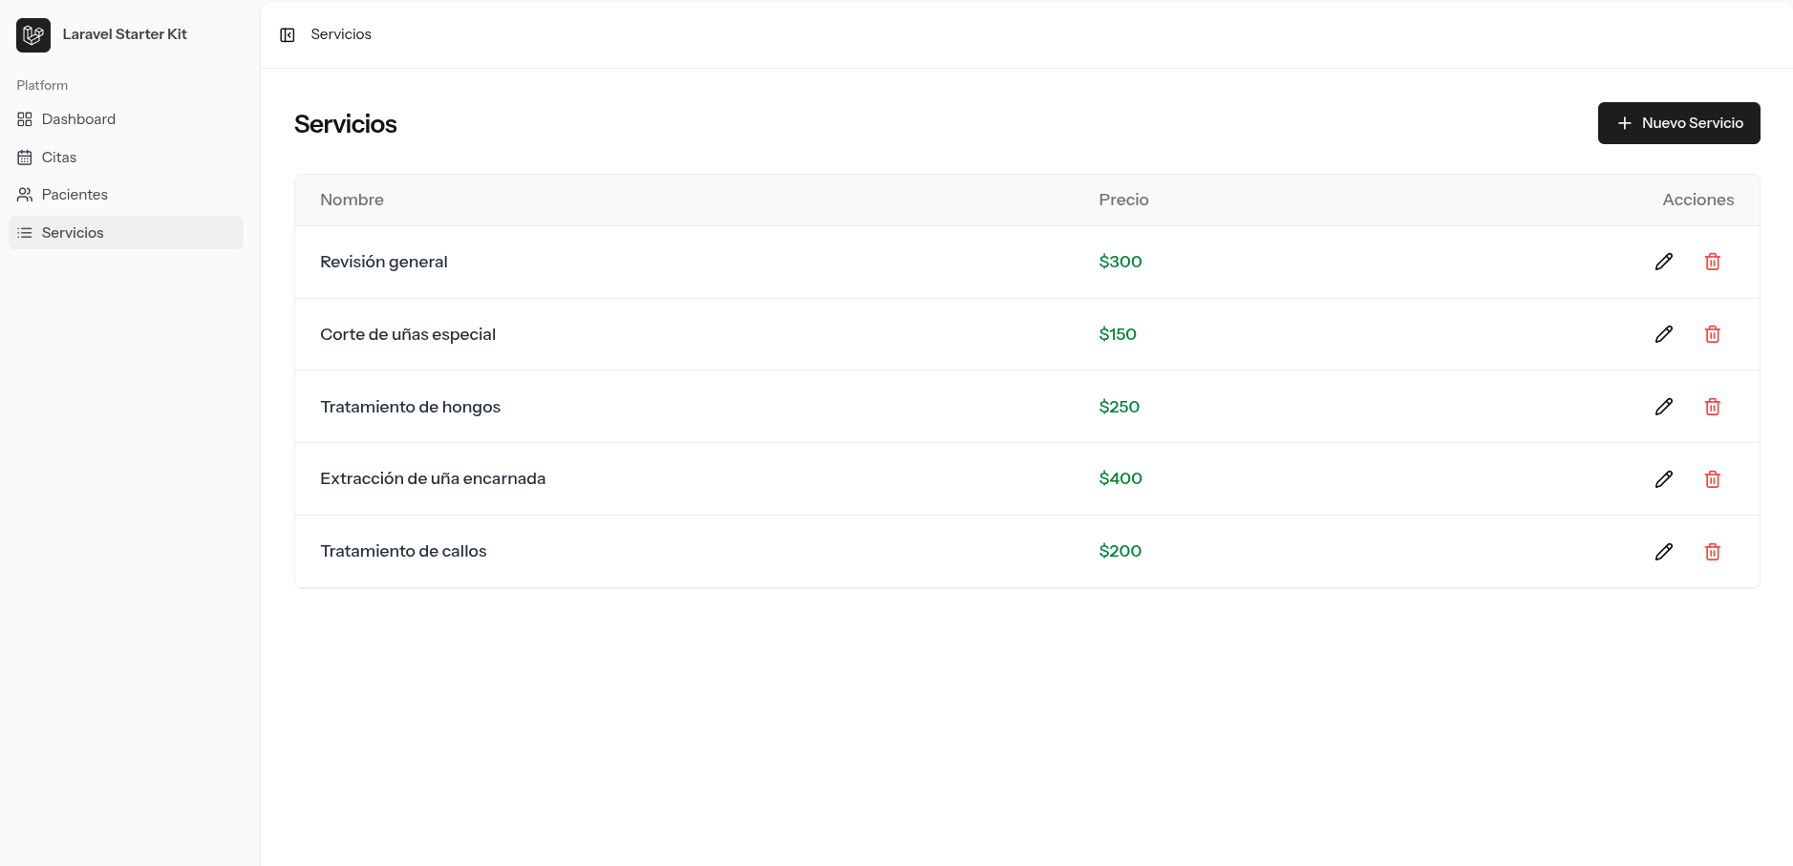

Registro y gestión de pacientes

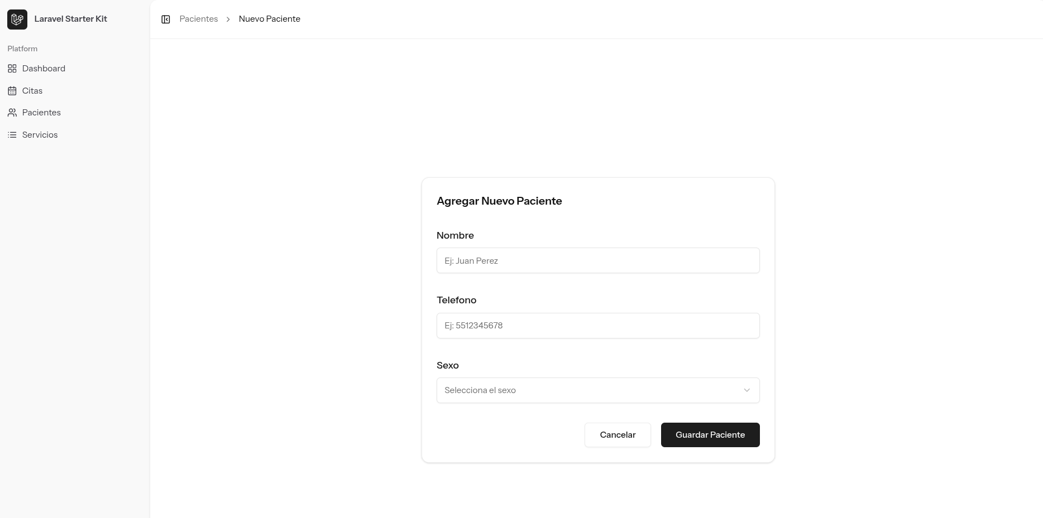

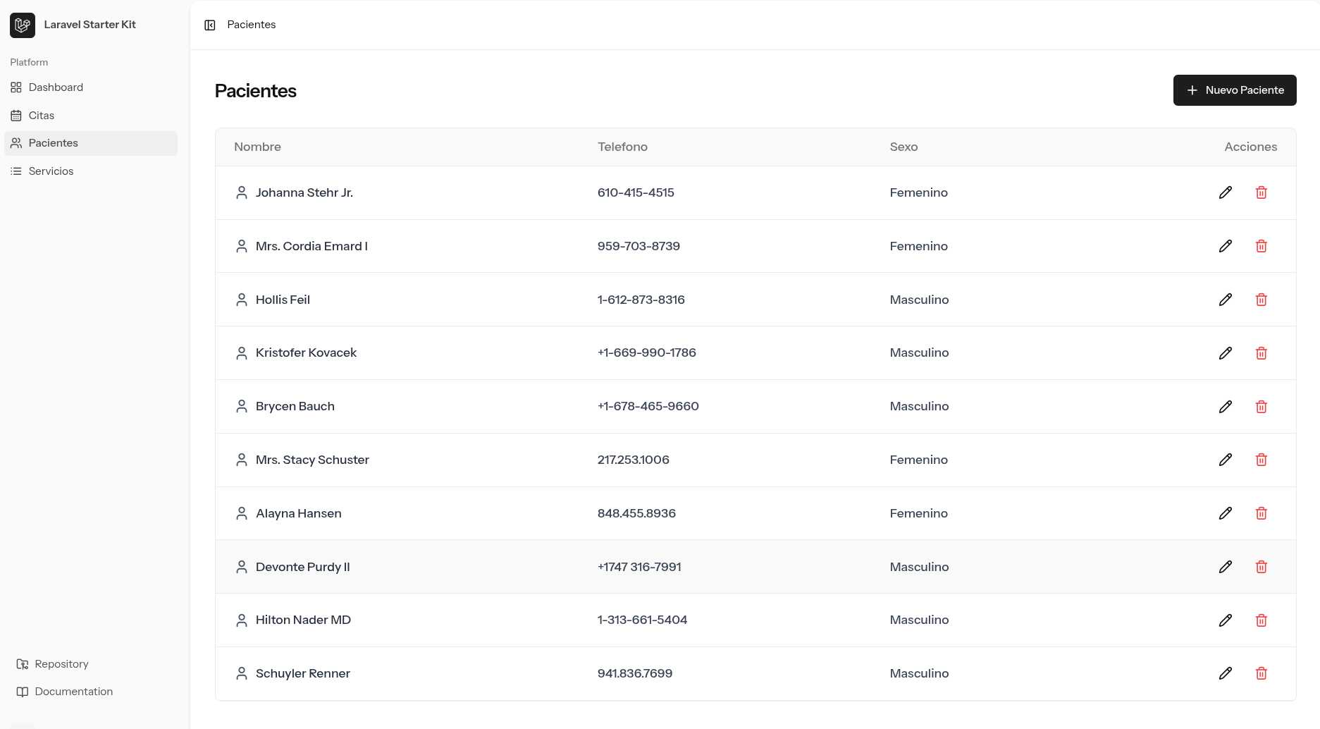
Agenda de Citas

